《原神》量化研究

——By 刘宗奇

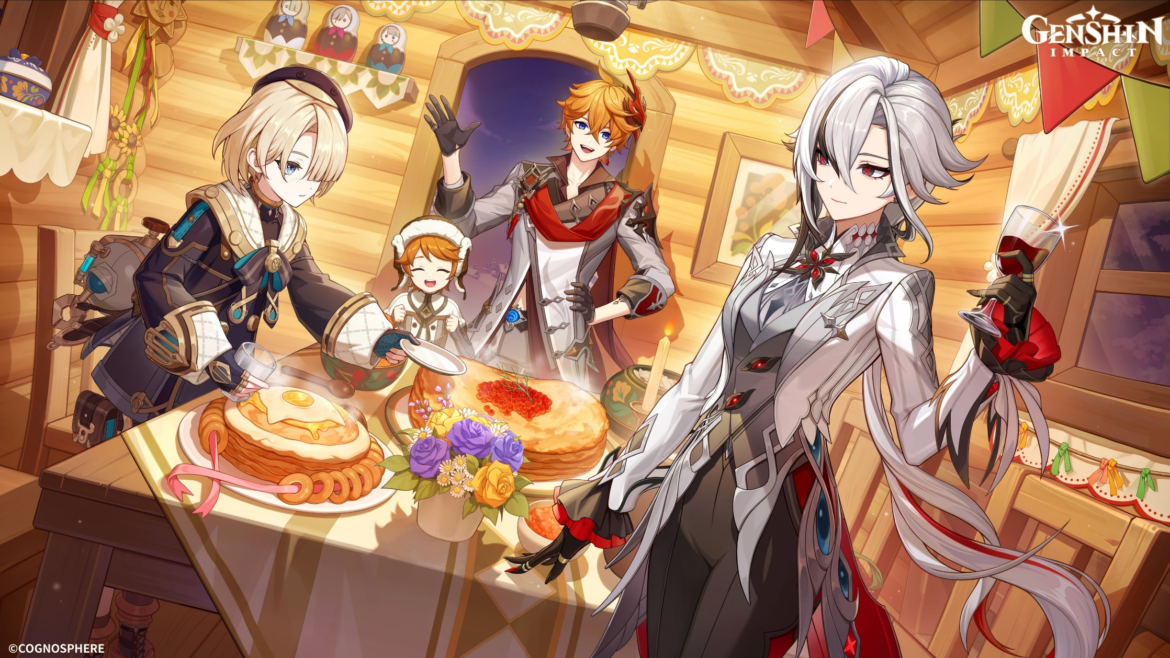

目录

《原神》量化研究 1

元素&伤害系统 3

元素反应基础 3

伤害乘区公式——不止于八大乘区 4

激化反应与剧变反应 6

为什么暴击：暴伤需要1：2 8

元素量与一些元素机制 8

元素计数器与计时器 10

充能、韧性与摔伤公式 11

角色&武器养成系统 14

好感度与冒险等级系统 14

武器升级与突破 16

角色等级与天赋 16

圣遗物系统 20

圣遗物的意义 20

主/副词条 21

秘境概率 22

合成台 23

其他来源 23

DPS 24

原魔血量 24

原石统计 26

任务 26

宝箱&神像&神树 26

每日委托 27

成就&教程 27

同伴赠礼 27

深渊&剧诗 27

邮件&兑换码 27

商店 28

活动 28

见闻&牌册 28

特别篇——关于“锄地” 29

特别篇——关于“数值膨胀” 31

### 元素&伤害系统

NGA论坛上的相关讨论《高等元素论》《元素乘区学》等知识已经做了非常多的分析，米游社等社区也对原神的元素&伤害系统进行了许多讨论，本文章将会直接使用它们的部分结论，在它们的基础上对数值本身的变化进行分析。同时本文将试图从我个人的角度来看待原神的一些设计。首先大致梳理一下原神的元素&伤害机制

#### 元素反应基础

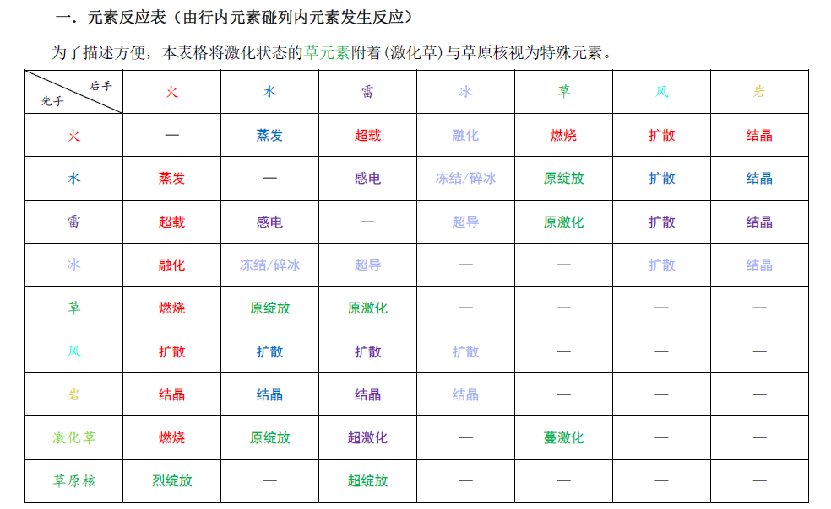《原神》中的元素和伤害是游戏的核心机制之一，游戏中共有七种基础元素，分别为火、水、冰、雷、草、风、岩。角色、敌人或环境中的某些物件可以附着对应的元素。附着元素后，对象会呈现出相应的颜色，并可能引发元素反应。这里稍微借鉴一下《高等元素论》中的元素反应表格：

不发生反应的时候将会可能出现共存。

其中值得注意的是，冻结会产生冻元素（冰元素图标外还有一层光圈），它既不与水反应也不与冰反应，扩散到别的目标之后会变成冰元素，受到重击可以触发碎冰反应，这也导致了使用神里永冻队以及打**隐山猊兽**时老是会扩散到冰而不是水。激化会产生激元素，激元素可以和草或雷元素共存，激草共存时草元素将会被隐藏称为藏元素，激雷共存时附着草元素可以同时发生原激化和蔓激化反应（例如提八队伍中）。结晶反应会生成对应的元素结晶，拾取可以获得对该元素有额外吸收的结晶盾，长时间不拾取则会爆炸，场上最多同时存在3个岩结晶。

伤害可以分为物理伤害以及各种元素伤害，元素反应之后一般产生的是后手的元素伤害或者某些特定种类的伤害或者效果，反应可以分为有频率限制且只会造成某种特定元素伤害，只与后手触发角色的等级与精通有关的剧变反应和会提升后手反应伤害的增幅反应，以及激化、结晶、冻结这种只会产生特殊效果的反应，增幅反应的伤害计算需要考虑各个乘区，同一乘区内为加算，而不同乘区之间为乘算。

#### 伤害乘区公式——不止于八大乘区

倍率区：角色技能固有的乘区，基于攻击力，精通，防御，生命的某个或某些倍率比造成伤害，是最难改变的乘区，几乎只能通过角色天赋（如雷神，那维莱特的天赋，以及天赋本身的升级）或命座解锁来提升倍率，也是许多玩家在上手之前最不敏感的乘区。关于原神的倍率，其实从圣遗物和技能的倍率来看，其实不同的属性之间可能存在一定的换算关系。例如生命值结算倍率和攻击力结算倍率的比重是1:15.3左右，攻击倍率的结算和防御结算倍率的比是1.2:1左右等等，这样的设计可以帮助更好地控制游戏的数值。

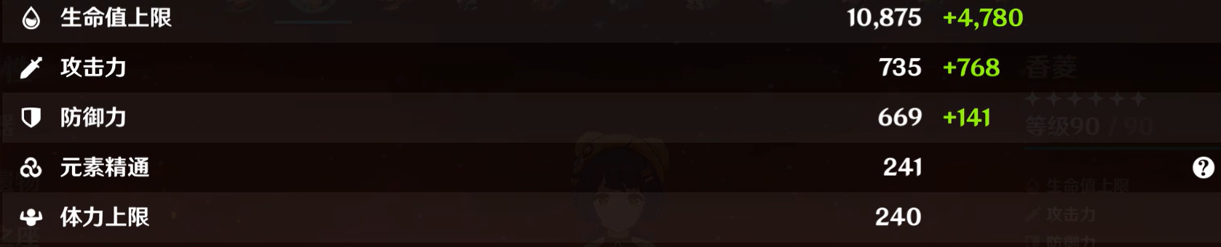面板区：主要指的是除了双暴以外可通过倍率区产生伤害的各种面板数据，例如**攻击力、生命值、防御力、元素精通**，提升方式较多，例如班尼特给1100+的大量攻击力，讨龙也可以给一部分攻击力，教官套给不少精通，通过组队导致的元素共鸣也可以提升面板区的数值（双水，双草等）。其中白色的部分称为**白值区**，即角色的基础属性，只与角色本身，武器本身以及它们的等级有关，绿色部分则是通过圣遗物等方式增加的，只要是百分比的增加统统是基于白值的百分比进行增加最终加算便是该乘区的值。（玛薇卡可以做到将近一万的攻击力，1500+的精通……）

**双暴乘区：**暴击与暴伤，即暴击率的值与暴击伤害+1（暴伤）的值，总的来说我们希望呈现接近1：2的比例，在暴击较高时则希望暴伤越高越好，这是因为只有暴击之后暴伤才有意义（暴伤指的是暴击伤害+1），后面会计算说明。老角色一般双暴乘区仅能靠圣遗物的头部或者某些武器（多数是五星武器）来提升（或者双冰共鸣，冰套啥的，但主要还是靠圣遗物头与武器给），但枫丹和纳塔的圣遗物（猎人套和黑曜套）提供了大量的双暴，导致人人都是双暴怪物（恰斯卡刚抽到还没升满级就已经满暴击了。。。）

**增伤乘区：**1+面板上的值即该乘区的值，例如角色46.6%伤害加成则该乘区的值为1.466。（一直到芙宁娜出现之前，该乘区都非常宝贵，只有万叶，元素杯，流浪乐章，雾切，夜兰，莫娜，螭骨剑机制等能少量或者限制较大地提升该乘区的数值。但出现芙宁娜之后那维莱特轻松打破了限制，配合芙宁娜，水伤杯，流浪乐章，万叶，烬城勇者套等能轻松达到恐怖的300+水伤加成）

**增幅乘区：**只有蒸发和融化这样的增幅反应才有的乘区，如果先手附着的元素是水（克制火时），火（克制冰时）这样克制该反应后手元素的元素时，该乘区会造成原来两倍的伤害，反之则造成原来1.5倍的伤害。

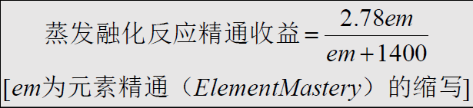**精通乘区：**只有发生元素反应之后才会考虑，略显复杂的乘区。这里直接使用《伤害乘区学》中的公式（大概是通过拟合得出来的）

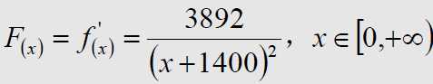求导之后容易得到精通收益的增长率为：

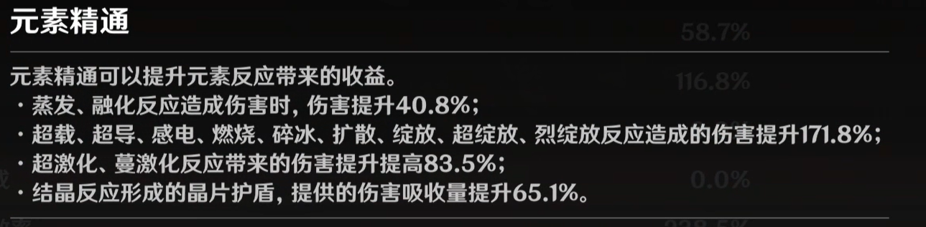这是一个减函数，那么我们可以知道精通越高时它带来的收益是会逐渐稀释的。

（这是241精通香菱的精通收益，带入发现该公式拟合程度较好，同时也可以发现，精通对于反应伤害的提升其实是比较大的）

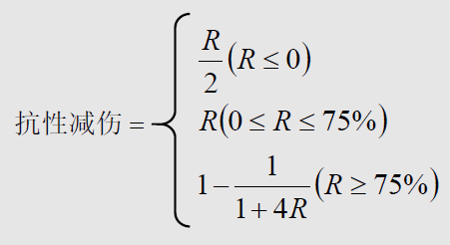 **抗性&减伤乘区：**若使用R代表敌人抗性，则抗性带来的减伤为

这是一个比较漂亮而简洁的公式，然而它代表的意义有些不那么符合游玩直觉，这个公式意味着当原魔的抗性为负时会带来加伤，而超过75%后抗性就不等于减伤了。1-抗性减伤便是该乘区的值，而与其他同一乘区内的计算方式相同，R的计算方式也是加算。同时值得注意的是，角色天赋带来的减伤同样是直接加算，例如满命琴行秋北斗满命克洛琳德可以实现不掉血。

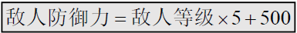**防御乘区：**所谓的“等级压制”带来的就是这个乘区的影响，原魔的防御力只与它的等级有关

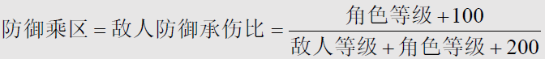而在防御乘区，它的最终计算公式可以用这个式子表示，显然这是总小于1的一个值。因此角色与原魔的等级差确实会造成伤害的不同。（原魔攻击角色也是一样的，但实际计算后可以发现，这个乘区的影响并不那么大，当敌人和角色等级都是90的时候该乘区的数值恰好为0.5，然而可以画出图像发现当敌人105级时角色90级，该乘区仅为0.519提升并不很大，在成长一篇会进一步讨论角色，玩家和原魔等级对游戏体验的影响）

有一些角色以及**命座**会带来**减防**的效果，这样的角色包括雷神二命，八重神子六命，纳西妲二命，神里绫华四命，可莉二命，雷泽丽莎等，有一些效果是直接对原魔生效，有一些则是只对自己的某些攻击生效的。联立这两个方程可以容易得到这样的效果对于敌人防御力的影响，从而得知它们对防御乘区的影响。值得注意的是，对于减防而言防御乘区降低得越多，它产生的收益**更高**（与分别单独减防相比），然而对于无视防御而言，它与减防叠加的收益反而会**变低**。（与分别单独生效相比）

 **独立乘区：**少部分角色或者机制所拥有的乘区，公式为：

以上便是多数角色在增幅反应中涉及到的几大乘区，也是平常的主流队伍最常用到的乘区，然而对于其他反应如激化反应与剧变反应而言，有其他的一些乘区：

#### 激化反应与剧变反应

**超&蔓激化反应**与剧变反应的**特殊乘区：**在计算**剧变反应**伤害，结晶反应盾量等情况时，会涉及到与角色等级有关的一个系数，称为**等级系数**，这个系数表经过归纳总结如下：

|  |  |  |  |  |  |
| --- | --- | --- | --- | --- | --- |
| 角色等级 | 等级系数 | 角色等级 | 等级系数 | 角色等级 | 等级系数 |
| 1 | 17.165 | 35 | 169.106 | 70 | 765.640 |
| 5 | 22.645 | 40 | 207.382 | 75 | 914.229 |
| 10 | 34.143 | 45 | 256.063 | 80 | 1077.443 |
| 15 | 53.748 | 50 | 323.601 | 85 | 1253.835 |
| 20 | 80.584 | 55 | 398.600 | 90 | 1446.853 |
| 25 | 108.409 | 60 | 492.884 |  |  |
| 30 | 136.292 | 65 | 624.443 |  |  |

它们之间有没有什么内在关系呢？我并没有查找到网络上相关的资料，因此我试图使用Python 的 numpy 和 scipy 库使用最小二乘的方法来实现数据拟合，采用的拟合函数为二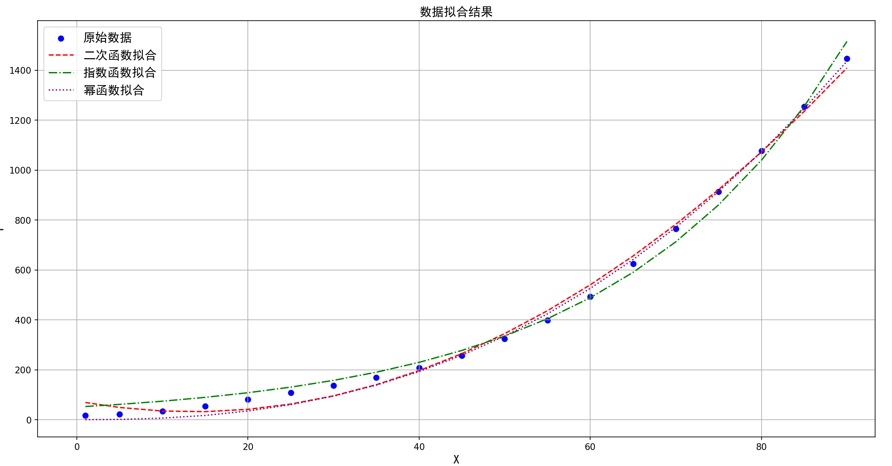次函数，指数函数与幂函数。

发现拟合结果都不是很好（但是也不是很差，虽然可以用级数的方式表示但显然没必要），好在由于角色的等级成长只在每五级才发生变化，因此可以通过直接查表的方式获知相应的系数。

同时还可归纳元素反应造成的的反应系数如下，有提升的代表在5.2版本系数发生了改动，改动对角色和敌人都生效：

|  |  |  |  |
| --- | --- | --- | --- |
| 元素反应 | 反应系数 | 元素反应 | 反应系数 |
| 超绽放&烈绽放 | 3 | 碎冰 | 1.5 → 3（提升100%） |
| 燃烧 | 0.25 | 超导 | 0.5 → 1.5（提升200%） |
| 扩散 | 0.6 | 蔓激化 | 1.25 |
| 超载 | 2 → 2.75（提升37.5%） | 超激化 | 1.15 |
| 感电 | 1.2 → 2（提升66.7%） | 原绽放 | 2 |

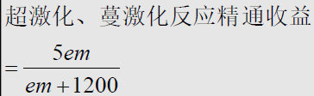对于**剧变反应**而言，将**等级系数与反应系数相乘**便可以得到该次反应的基础伤害值，然而凡是涉及到元素反应的伤害都会受到元素精通的影响。对于超、蔓激化而言，它的反应精通收益为：

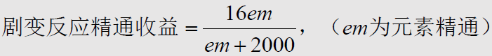同时这里一并给出剧变反应的精通收益：

对于剧变反应而言，敌人所受到的伤害只与精通收益带来的乘区以及抗性乘区有关，与防御乘区双爆乘区等都无关，换言之单次剧变反应的伤害只和反应类型，精通，角色等级有关。至此我们得到了精通对于元素反应的所有影响（某些角色的天赋除外）

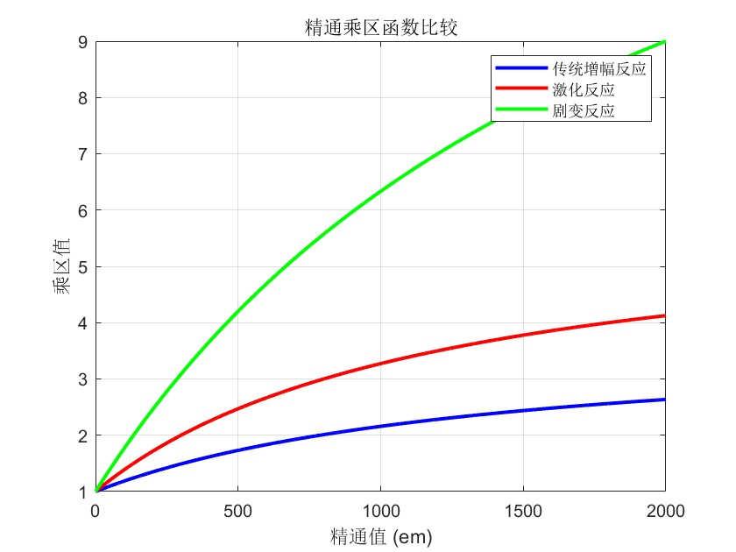这些反应都有频率上的限制，例如其中虽然燃烧反应的反应系数低，但是频率较高，面对次数盾有奇效。扩散反应的频率也较高，还能染色成其他的元素，也非常有趣，关于元素机制方面的问题后面还会进一步讨论。

不过这里还是要回到最开始的激化反应，激化反应到这里并没有结束，如果把面板区乘上倍率区定义为元素反应的基础乘区的话，那么激化反应的基础乘区与其他反应不同，它较为复杂，**激化反应的基础乘区=面板区×倍率区+等级系数×反应系数×精通乘区+其余的可能的数值增伤。**

最终，将几个乘区的数值相乘便是最终各个对象（假如每个原魔或者角色可以看成编程语言中的一个对象的话）造成/受到的伤害。

#### 为什么暴击：暴伤需要1：2

接下来值得注意的是关于萌新玩家常常忽视或不理解的一个点，即原神暴击率：暴击伤害最佳配比为1：2的证明（虽然对于我来说我觉得这个问题比较好理解），首先在游戏内暴击和暴击伤害就是1：2代换的，例如31.1%的暴击率对应62.2%的暴击伤害，如果说固定它们的总和为a的暴击（或者2a个爆伤），如果把暴击率记作x那么暴击伤害为2（a-x），那么**暴伤乘区便是x*(1+2a-2x)+(1-x)*1**，它们的乘积是一个**关于x的二次函数**并且**恰好在配比为1：2时取得最大值**，只不过由于暴击率大于100%时暴伤乘区不是简单的暴击乘暴伤因此不应继续维持1：2罢了。这样才能让总伤的期望达到最大。(注意这里的1：2并不是指的圣遗物的属性是1：2配比，而是指的最终面板配平之后达到1：2配比，有的玩家会误考虑到5%和50%，这是误解)

当然对于暴击率会发生变动（例如逐影猎人套）的时候需要另外讨论，并且对于攻击次数较少（也就是大数字类型的角色）的情况下可以通过重新挑战的方式让伤害达到最大。在原神早期，由于角色初始暴击率只有5%而初始暴伤为50%，因此常常会出现暴击率远低于爆伤的情况，磐岩结绿为代表的暴击武器可谓风极一时。随着原神的发展，新圣遗物和新角色不断推出，暴击率已经没有了之前那么重要。

原神还有一些角色有特殊的机制，例如**锁面板和双判**，锁面板指的是当角色释放某个技能后，该技能的后续伤害计算的某些乘区不随着时间的推移而改变，而是总与释放一瞬间的面板挂钩，双判则是由于原魔的判定体积过大，某些技能可以出现多次判定的情况。

本章小结：是的，以一般理性而言，这几乎就是原神伤害系统的全部核心了。前面的公式已经可以推导出元素的整个伤害系统了。堪称**提瓦特的牛顿三定律**。有些时候我也有些恍惚，是不是人类存在的世界也和游戏一样，是造物主设定了一些简洁的定律演化出来的呢。不过这里由于实际游玩还要考虑到反应时间和反应频率的问题，特别是对于针对元素本身我们还有东西一些需要讨论。

#### 元素量与一些元素机制

**元素强度&元素量&元素共存&附着&附魔&特殊反应&元素计时器&CD与元素充能**

元素本身并不属于数值的范畴，这里默认元素反应的基础机制已经得到了广泛的了解。在这一小节我主要讨论的是关于元素的强度，元素量，元素的计时器等和数值有关系的机制，同时思考它为什么要这么设计。

玩家公认的元素机制包含以下要点：

1. 七种元素都分为**弱元素、强元素和超强元素**，弱元素有1单位的元素量，强元素有2单位的元素量，而超强元素有4单位的元素量。可以将一个单位的元素量记为**u(unit)**
2. 对于火、水、雷、冰、草元素而言，弱元素的附着时间为9.5秒，强元素的附着时间为12秒，超强元素的附着时间为17秒。对无元素的对象产生附着时，元素将会损耗20%。
3. 附着后，元素将会**损耗**，弱元素损耗速率为0.0842u/s，强元素损耗速率为0.1333u/s，超强元素损耗速率为0.1882u/s。
4. 风岩元素难以附着，岩元素附着时使用其他元素无法产生结晶反应而是产生元素共存现象。
5. 同种元素可以**多次附着**，如果第二次元素附着比第一次的元素强，则第二次的只附着80%（相当于刷新了附着），如果第二次附着比第一次的弱，那么第二次的附着将会补充到第一次的附着中去，但不会超出第一次附着元素量的上限（即第一次的80%）。
6. 当补充元素时，元素的消耗速率一般还是和第一次附着的消耗速率相同。然而对于火元素和激元素，**后手附着会改变消耗速率**。
7. 激化时产生的**激元素总是弱元素**，元素量为0.5-0.8单位之间，持续时间为6-9.5秒。
8. 冻结时产生的冻元素量为反应双方较小那个的两倍，冻元素同样会导致藏元素，水或冰元素会被冻元素所隐藏。先附着强水再附着弱冰再附着水会导致藏水，先附着强冰再附着弱水再附着冰会产生藏冰。
9. **藏元素**可以进一步发生反应生成冻元素延长冻结时间。扩散时，将会优先扩散**冻元素**，（但染的是啥元素？我也不知道，这一部分有点复杂了）多次冻结将使得冻元素消耗速率增加，冻结时间会变得越来越短。
10. 冻结后的敌人受到钝击或岩元素后会解冻并产生仅基于触发角色等级与精通的碎冰反应物理伤害，例如早期的重云永冻队便是基于该原理设计，同时这也是希诺宁能够触发**碎冰反应**的原因。碎冰要求**冻元素至少为0.5u**，藏元素状态下会先触发碎冰再与藏元素发生反应。例如在原神最新的活动**征战勇者淬炼之界**中，如果使用 茜特拉莉+闲云＋芙宁娜+嘉明 的队伍攻击**浊水粉碎幻灵**和**浊水喷吐幻灵，**那么冻结后嘉明进行火大剑攻击将会优先触发碎冰反应再蒸发而不是融化。
11. 元素反应均服从**“后手不残留原则”**，即后手元素与先手元素反应在触发元素反应后，后手元素不会在目标上残留。这意味着只有先手元素会继续附着在目标上，而后手元素在触发反应后会被消耗掉。
12. 元素只要没有完全消失都可以参与反应。且仍服从后手不残留原则，过量的后手元素并不会产生附着。（典型的是胡行钟夜队伍）
13. 风元素会触发扩散反应，一些风元素技能（如万叶e温迪q砂糖q早柚e琳妮特q）在释放一段时间后，会选择释放点附近的一种元素进行转化，转化后风元素将会被染成相应的颜色并可以产生相应元素的弱附着，称为染色。通过染色的方式便可以实现可控的元素附着，这样便可以随心所欲地控制想要发生的反应，染色的先后顺序是**火>水>雷>冰**。除了扩散控制的元素转底以外，原神常用可控反应的便只有妮露队的**水草转底**，因此这是一个在整个原神里面都非常优秀的设计。
14. 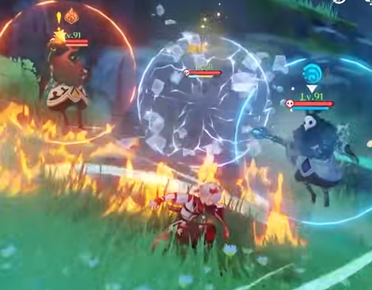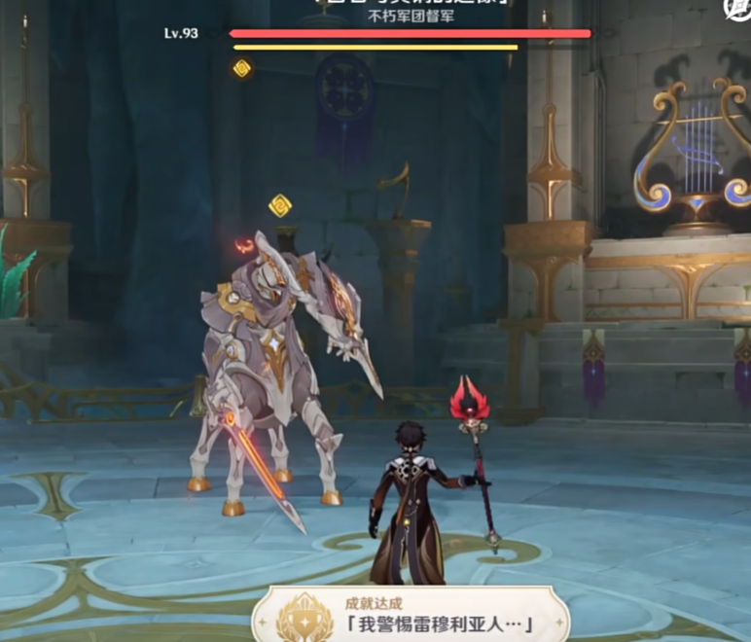扩散产生的伤害由风元素角色的**等级和元素精通**决定。同时由于染色后也可以视作风元素角色产生了染色的对应元素伤害，同时风元素辅助角色常常有精通转辅助能力的天赋，堆精通便有了较高收益，同时产生了一些邪门而且有趣的队伍例如：万叶燃烧（往返自燃？）队，万叶超绽队（代替久岐忍做后台高精通雷），万叶烈绽队（做火后台触发种子），万叶感电队（这里关键点在于风套虽然不能后台触发但是万叶的增伤天赋可以后台触发）等等，风元素的染色玩法可玩上限非常高，这是离不开数值的，如果这些玩法的数值太低，那便失去了意义，而理解伤害乘区后，通过控制反应系数，控制精通收益（例如未来能不能出一个提升角色400精通的圣遗物套装）就可以控制这些玩法的可行性。
15. 元素护盾机制。元素护盾可分为**无敌盾**与**减伤盾**。如**次数盾**（如纳塔新boss），**生命盾**（如纳塔大灵），深渊法师，深渊使徒等是无敌盾，鱼人众和丘丘王，枫丹人马的是减伤盾。无敌盾多数是**元素盾**，可以通过元素克制体系高效破盾，但对于水铳愚人众的护盾则比较特别，雷元素可以16：1地破盾。

#### 元素计数器与计时器

接下来需要讨论的是反应覆盖率和增益覆盖率的问题，这两种覆盖率最终会导致《原神》战斗玩法中几乎最重要的一点：队伍的排轴。同时这也会牵涉到元素反应中非常重要的一个规则：附着的判定。同时在一轮输出中，并不是每次攻击都会触发反应，也不是每次攻击都能附着，元素的量也有所不同，有时为了伤害最大化还需要考虑选择使用倍率较高的攻击进行反应（例如莱欧斯利的e）。

附着判定器包含**计数器与计时器**。计数器规定同种攻击手段（例如普通攻击，重击，战技，元素爆发。但不同角色的这些攻击手段具体计数器具有区别）在**3次攻击内仅能产生一次元素附着**，计时器规定**每2.5秒计数器将会刷新**一次。有一些角色较为特殊，具有独立的附着机制，或者有多种不同的手段进行附着。

蓄力箭矢在飞行过程中伤害与元素量均会产生**衰减**。重击箭矢滞空时间>0.7s时，每**0.05s元素量会衰减10%**，最多衰减到原本的10%，而且附着后又会衰减20%。因此蓄力重击为主要输出手段的弓箭角色而言，它们多数具有多段数的蓄力弓箭攻击，减少衰减带来的影响。（本质上是与飞行时间有关）

武器上面的附魔：通过一些技能，角色可以产生某些附魔的攻击。其中早期角色很多是在武器上面发生元素反应，**附魔是具有频率的**，一般分为1s或0.5s一次。每次附魔在武器上面产生1单位的对应元素，克制元素将会覆盖掉被克制元素的附魔，例如班尼特和神里绫华、坎迪斯和重云等等。这当然会脱离原来的一些玩法设想，于是魈、娜维娅等多数角色便改为设计了不可附魔的元素攻击。



#### 充能、韧性与摔伤公式

元素充能需要多少才够？为什么不同队伍的充能需求不同？不同的元素能量球有什么区别？想要知道这些问题的答案，就必须对元素充能机制进行研究。

对于原神的大部分角色而言，元素爆发（Q 技能）消耗能量与 CD具有一一对应的关系。一般CD越长，元素爆发的充能难度会越高，效果也会越强力。

目前角色有 6 种元素爆发能量消耗，对应 cd 分别是：

|  |  |  |  |  |  |  |
| --- | --- | --- | --- | --- | --- | --- |
| 能量 | 40 | 50 | 60 | 70 | 80 | 90 |
| CD | 12s | 13.5s | 15s | 18s | 20s | 22s |

雷电将军元素爆发消耗能量为 90，但 cd 为 18 秒，这是一个特例。火神大招与元素充能无关，而是采用特殊的**战意机制**，这也是一个特例。

《原神》中小型能量球被称为元素微粒，大型能量球则称为元素晶球。元素晶球的回能是元素微粒的3倍。元素微粒和元素晶球可以为角色的元素爆发进行充能。元素微粒可大致分为无色球和有色球两种。**无属性的怪物**会产出无属性的能量球，比如丘丘人、盗宝团等普



通怪，在扣血**一定比例**时会产**无色元素微粒**；遗迹守卫、元能构装体（机械造物）等精英/首领怪**，死亡**时会产出无色元素晶球。西风系列武器也会产生无色球，无色球的回能不受到元素种类的限制，所有元素的角色都能获得相应的充能，但仍受到前后台回能系数的限制。元素微粒和晶球回复队伍里所有角色的能量，前台回能系数为 100%，后台回能系数受队伍角色数量影响。队伍里为 2 个角色时为 80%；3 个角色为 70%；4 个角色为 60%。

具有属性的怪物会产出自身**属性**的能量球，比如水龙蜥，水丘丘萨满，用水元素的纳塔战士等普通怪，在扣血一定比例时会产**水元素微粒**；大型水史莱姆、水深渊法师等精英/首领怪，死亡时会产出**水元素晶球**。角色释放元素战技（E 技能）攻击敌人时，将会产生数量不定的有色球（一般在2-5颗之间，有的角色e技能产球颗数并不固定，同时也有一些角色通过其他天赋产球，例如达达利亚被动）。有色球的类别和该角色的元素类别相同。

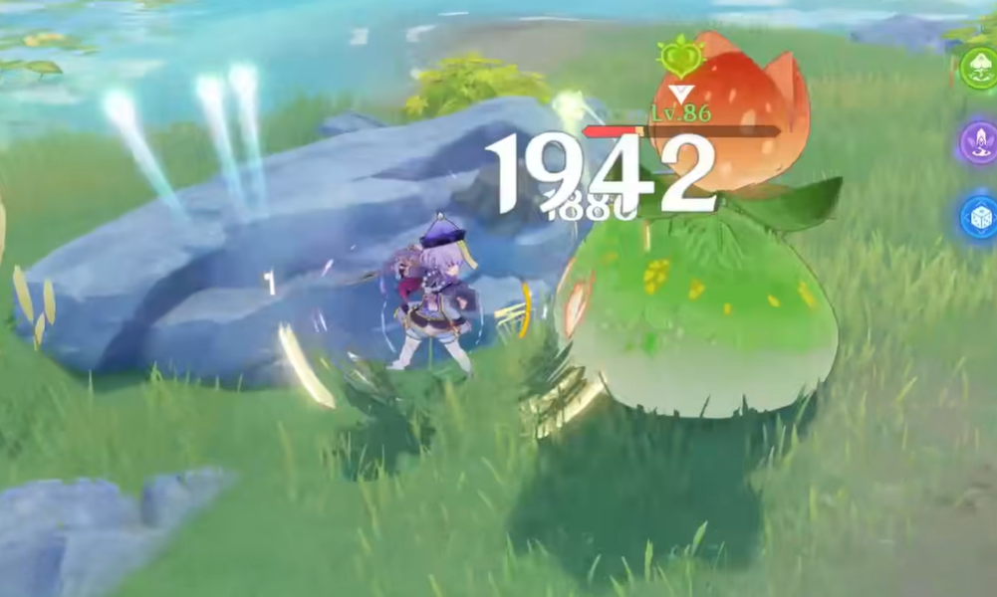若角色属性和微粒属性相同，每颗元素微粒可以为对应属性角色恢复3点基础能量。若角色属性和微粒属性不同，每颗元素微粒则会为角色恢复1点基础能量，即原本属性相同时回能的三分之一。

无属性元素微粒，每颗元素微粒可以为角色恢复2点基础能量。无属性能量球不会因为角色属性而打折扣，所有角色**一视同仁**。元素晶球的回能是元素微粒的3倍。

角色吃微粒最终回能为：微粒基础回能 × 元素充能效率 × 前后台回能系数。

某些角色的天赋或者命座效果会在一些情况下不通过元素微粒和晶球回能而是直接回能。另外，所有角色释放普通攻击的时候，都有一定基础概率回复 1 元素能量，如果回复失败概率会增加，直到成功触发能量，概率复原。

|  |  |  |  |
| --- | --- | --- | --- |
| **武器类型** | **基础概率（%）** | **增加概率（%）** | **平均攻击次数** |
| 单手剑 | 10 | 5 | 4.52 |
| 弓 | 0 | 5 | 6.29 |
| 双手剑 | 0 | 10 | 4.66 |
| 长柄武器 | 0 | 4 | 6.95 |
| 法器 | 0 | 10 | 4.66 |

**韧性与地心引力：**韧性机制是《原神》中角色与敌人互动的重要系统，主要通过**韧性条**、**削韧**、韧性恢复和韧性失效四个部分构成。韧性条用于防止力学机制生效，任何角色和敌人都有韧性条。削韧是指大部分攻击都会削减目标的韧性值，当削韧值积累到上限时，目标会进入韧性失效状态。抗打断系数影响削韧效果，取值范围为[0,1]，不同技能的系数会相互乘算。韧性恢复则是指目标在未达到韧性失效时，削韧值会随时间逐渐减少，减少速度单位为韧性/秒，且受帧率影响。韧性失效分为两种情况：无重置时间时，削韧值会继续减少，韧性失效后可继续攻击；有重置时间时，削韧值保持在最大值，直到重置时间结束，力学机制生效后韧性条清空。

力学机制与韧性失效密切相关，当敌人处于韧性失效状态或攻击力足以导致韧性失效时，力学机制生效。力学机制的核心是**重量和冲击力**，重量由角色或敌人内置，冲击力由攻击造成，两者共同决定硬直类型。硬直类型包括无、微颤、轻击、击退和击飞，后三种可以打断敌人。硬直类型的判定基于攻击的冲击力与敌人重量的关系，例如击飞需要攻击的竖直力≥5.5×敌人重量，否则只能触发击退。敌人或角色在空中或攀爬时，攻击的硬直等级大于微颤时会触发击飞。此外，硬直免疫通过无敌状态或冲击力免疫实现，部分敌人对特定冲击力免疫，无法被击退或击飞。

**挣扎状态**是另一种特殊机制，部分技能可以使重量≤100的目标进入挣扎状态，如温迪的大招风眼或莫娜的泡影。挣扎状态的施加受双方等级差影响，等级差>20时无法施加。角色进入挣扎状态后，可通过连续按Space提前结束状态，挣扎状态还能防止韧性失效结束。

攻击方式分为**默认、切割、穿刺和钝击**四类，不同攻击方式对岩盾和冰盾的消耗效果不同。切割和钝击可以破岩盾，钝击还能破冰盾，具体消耗量与削韧值相关。

总结来说，韧性机制和力学机制通过韧性条、削韧、硬直类型、挣扎状态等复杂互动，构成了《原神》中战斗系统的核心玩法之一。

关于地心引力：为了让提瓦特显得更加真实，当然需要引入地心引力。除了角色本身会受到摔伤以外，原魔也会受到摔伤，这个摔伤与接触地面的速度（据说帧率会影响下落速度，角色等级决定能否削韧吸怪）有关，且是按照一定血量比例产生的伤害，并且具有一个上限防止原魔被摔死（然而角色会被摔死，某种程度上很真实。。）。角色对原魔进行削韧后将有机会击飞敌人。**摔落伤害=原魔生命值上限×摔落高度系数**。

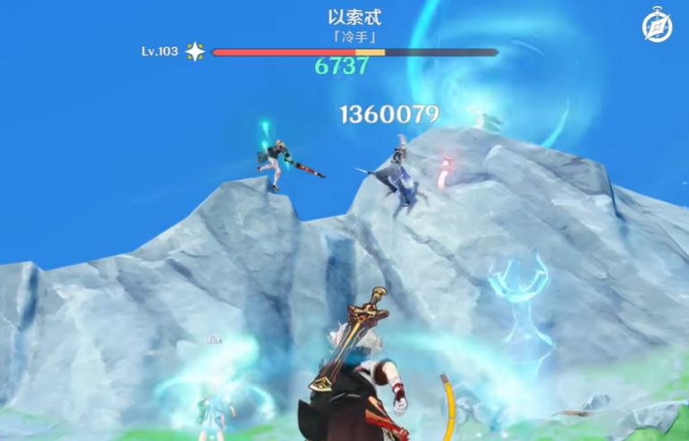

### 角色&武器养成系统

对于任何一个有等级的游戏，等级属性成长都是游戏平衡设计的关键一环。在原神中，角色养成和武器养成是最重要的环节之一，除此之外，原神还涉及到了冒险等级的提升。角色养成主要分为等级提升，天赋提升，好感度提升，圣遗物提升几个方面，武器则只涉及到等级提升与武器精炼。其中角色分为四星角色与五星角色，武器分为1-5星武器，不同星级提升所需的材料数量是不完全一样的，以下是关于它们的一些统计。

#### 好感度与冒险等级系统

|  |  |  |  |  |  |  |  |  |  |
| --- | --- | --- | --- | --- | --- | --- | --- | --- | --- |
| 等级 | 1-2 | 2-3 | 3-4 | 4-5 | 5-6 | 6-7 | 7-8 | 8-9 | 9-10 |
| 好感经验 | 1000 | 1550 | 2050 | 2600 | 3175 | 3750 | 4350 | 4975 | 5650 |
| 总经验 | 1000 | 2550 | 4600 | 7200 | 10375 | 14125 | 18475 | 23450 | 29100 |

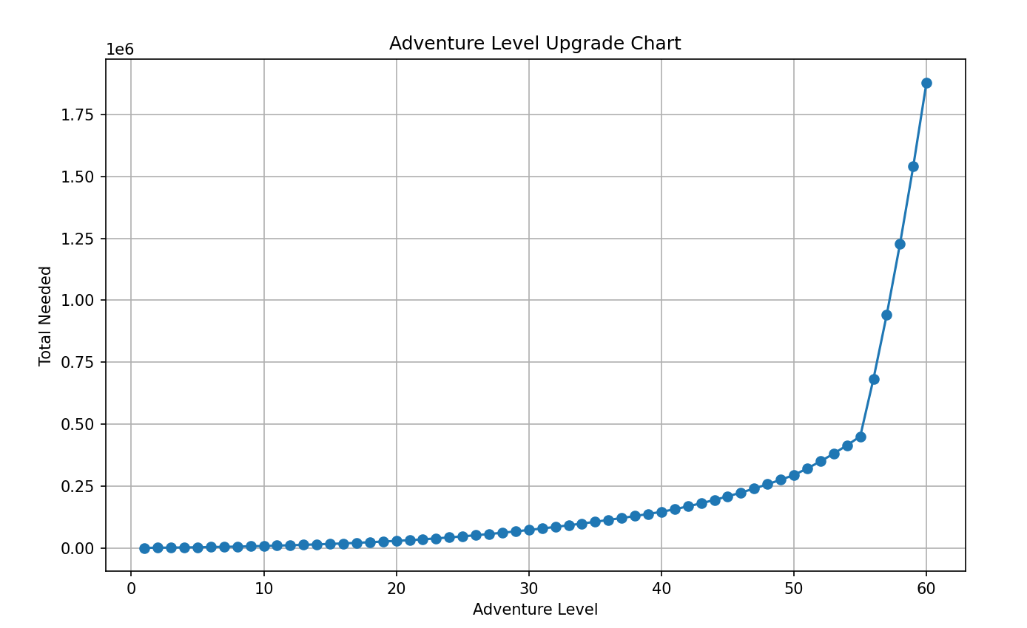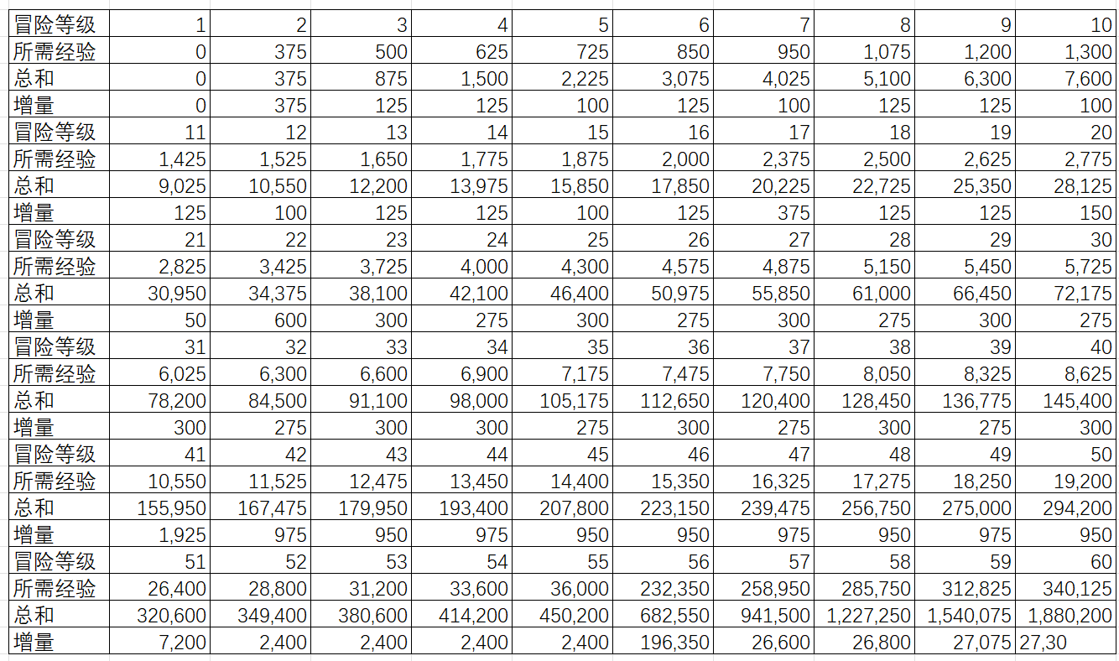好感度提升的来源主要包括尘歌壶，任务以及秘境奖励领取等。而冒险等阶则需要冒险经验，经验来源非常广，玩家主要参与的大部分活动均会伴有经验产出。

从图中我们可以看出，玩家达到五十五级之后所需要的经验是巨量的，当达到六十级后，溢出的经验将转换成摩拉。

这样的设计主要是为了降低前期养成成本，拉高后期养成成本，使玩家前期快速获得战斗力，带来成就感，提升留存率，同时避免后期资源溢出，保证玩家有动力上限清体力，避免玩家间歇性退游降低日活。

#### 武器升级与突破

武器升级主要消耗摩拉，武器经验（可以通过熔炼其他武器或者使用矿物锻造而成的精炼矿获得）与突破时需要使用的突破素材（包括需要通过秘境使用树脂获取的武器素材以及怪物掉落得到的大世界素材）。提升一把武器所需要的材料总量也是相当大的， 更具体地说，提升满级一把武器需要：

【5星武器】需要消耗摩拉1131445、矿石907个、橙色材料6个、紫色材料14个、蓝色材料14个、绿色材料5个。

【4星武器】需要消耗摩拉754265、矿石605个、橙色材料4个、紫色材料9个、蓝色材料9个、绿色材料3个。

【3星武器】需要消耗摩拉503820、矿石399个、橙色材料3个、紫色材料6个、蓝色材料6个、绿色材料2个。

武器的属性分为白值、主词条、副词条三个方面，其中白值与角色本身白值相加得到的便是面板上的攻击力白值。副词条根据武器本身而定，一般是给一定的百分比攻击、百分比防御力、百分比暴击率、百分比暴击伤害、百分比生命、一定数值的精通。武器精炼则会消耗一把同名的武器，最多精炼四次，精炼的结果是将武器的副词条属性提升，最多提升百分之一百。

#### 角色等级与天赋

对于角色而言，提升等级主要会带来基础属性提升、天赋解锁，不同的角色还有不同的额外属性提升，例如刻晴提升会增加暴击率，恰斯卡等级提升会增加暴击伤害等等。提升等级还会影响到前面所提到的等级系数，因此对于主C而言，升到一个较高的等级是非常有必要的，同时一般80级以后除了生命以外的角色白值将不会有很大的变化，因此除了钟离这样的生命倍率角色而言，提升等级的优先度也并不是很高。角色每升一级所需要的经验数据表如下：

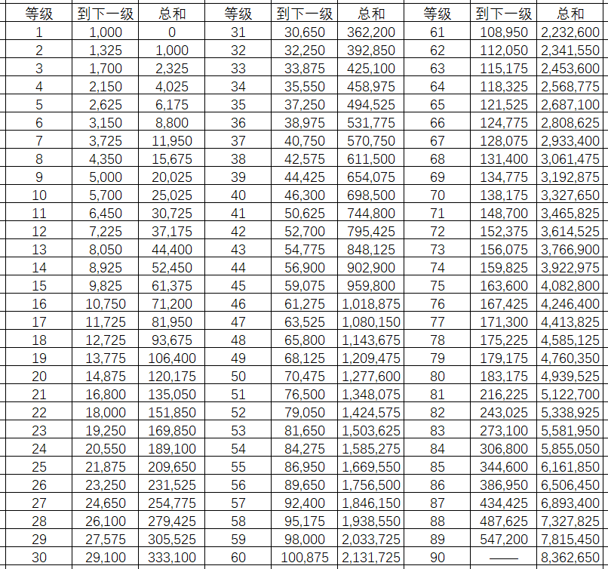

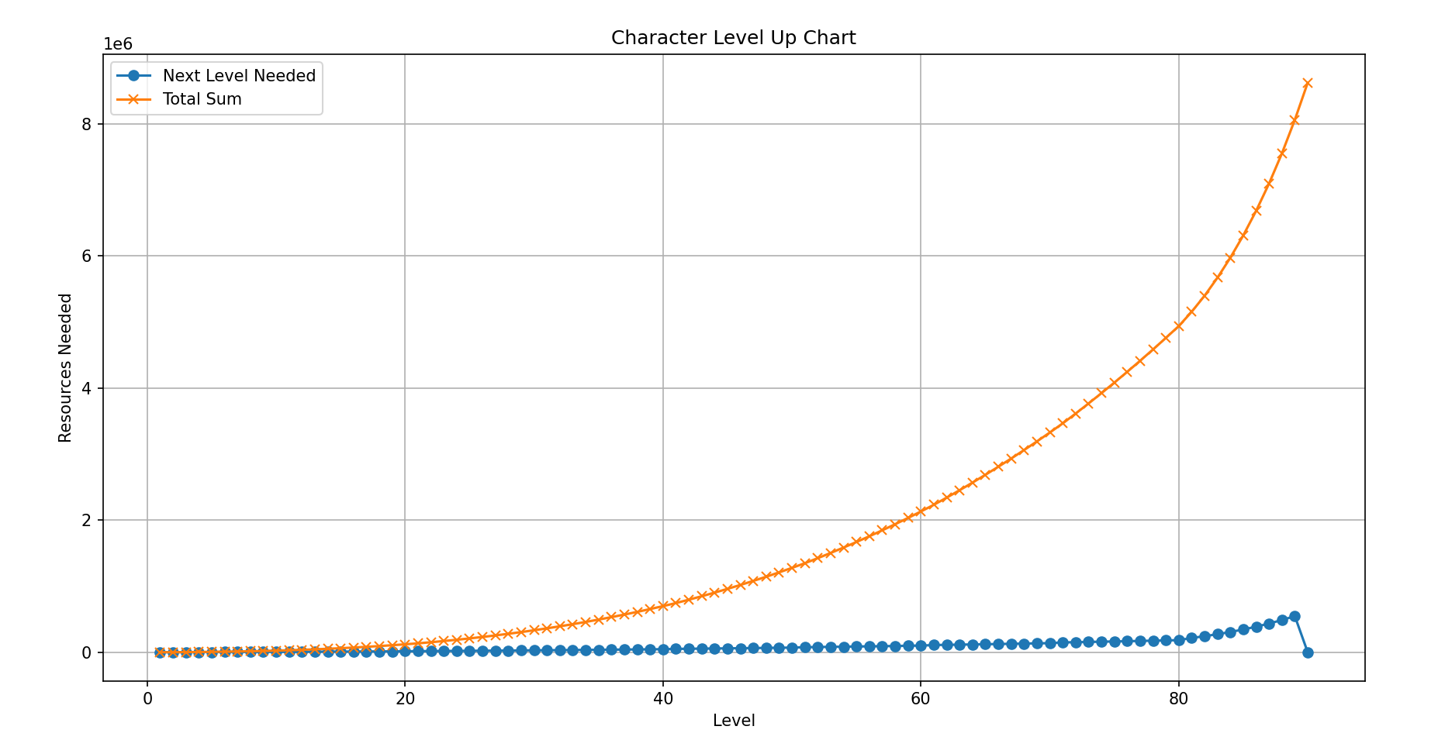我们可以使用python绘制出对应的经验需求曲线。

角色升级时总的经验需求可以使用二次函数、三次函数和指数函数进行拟合，采用均方误差进行评价。最终可以得到较好的函数拟合结果为三次函数，表达式为: y = 18.93010067273169 * x^3 + -1105.775864817576 * x^2 + 35643.473024010666 * x + -208723.21583763388，R²= 0.995。因此我们可以认为是使用三次函数定义角色突破所需经验的。

对角色的技能等级进行提升时，会增加该技能的倍率。由于不同角色的倍率不同，因此该部分难以进行量化，以下是部分角色技能等级提升时相较于技能1级时提升的倍率提升，可以看出技能倍率与技能等级之间大致呈线性的关系。

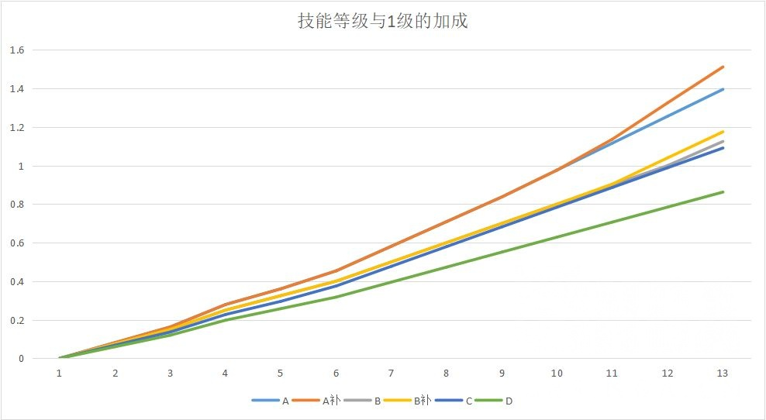

角色技能等级提升需要使用天赋书，通过精通秘境挑战以及活动等途径可以获得天赋书，以下是精通秘境挑战所带来的天赋书收益：

|  |  |  |  |  |  |  |  |
| --- | --- | --- | --- | --- | --- | --- | --- |
| **世界等级** | **冒险等阶** | **2星** | **3星** | **4星** | **总** | **全换算2星** | **相对收益** |
| 2 | 27 | 3.2 | 0 | 0 | 3.2 | 3.2 | 31.62% |
| 2 | 28 | 2.5 | 1 | 0 | 3.5 | 5.5 | 54.35% |
| 4 | 36 | 1.8 | 2 | 0 | 3.8 | 7.8 | 77.08% |
| 6 | 45 | 2.2 | 1.98 | 0.22 | 4.4 | 10.12 | 100.00% |

以五星角色茜特拉莉为例，想要将一个角色的三个技能天赋升级到满级所需资源如下（不包含等级提升所需资源）

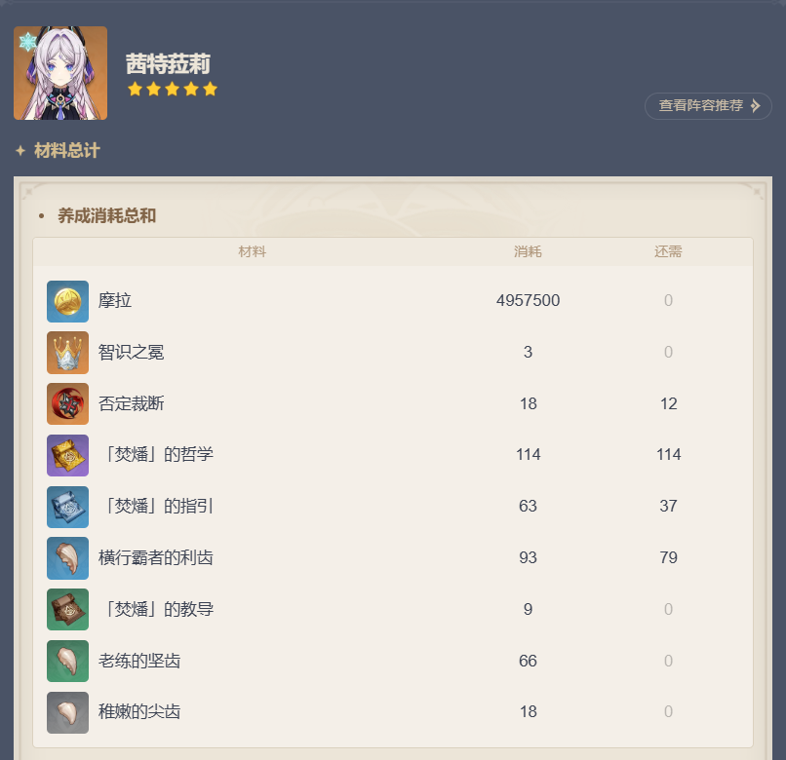

即现需要五百万左右的摩拉以及上百本橙色天赋书和其他材料。

而想要将一个五星角色的等级提升至满级需要的主要资源如下：

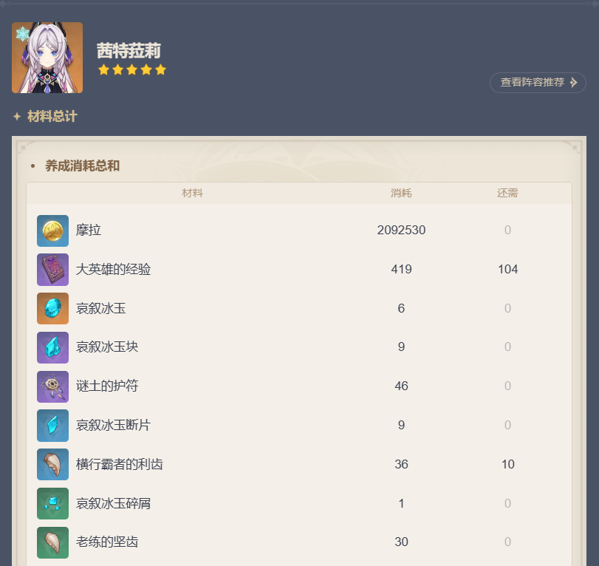

这些数据意味着想要将一个角色提升至满级和满天赋需要数月的时间，玩家必须对培养地角色进行谨慎的选择和体力规划。然而不是所有的角色天赋或者等级都需要升满。另外，对于角色养成还有一个非常重要的模块，那就是圣遗物系统。

### 圣遗物系统

#### 圣遗物的意义

圣遗物是《原神》中用于强化角色属性和战斗能力的重要装备，通过提供攻击力、暴击率、元素伤害等增益属性，帮助玩家提升角色的输出能力和生存能力。

圣遗物是一把双刃剑，有的人说圣遗物可以加快角色变强的速度，有的人对它恨之入骨。圣遗物是角色练度的关键，但圣遗物的收益又很大程度上具有随机性，圣遗物的主属性、副属性和强化结果都具有极高的随机性。玩家可能需要消耗大量树脂才能获得一个勉强可用的圣遗物，甚至可能一无所获。圣遗物强化时，副词条可能偏向防御、生命等无用属性，导致资源浪费。例如，一个双暴胚子可能在强化后全部加到防御力上，一个“毕业级”圣遗物需要主属性正确、副词条优秀且强化不歪。根据评分系统，40分以上的圣遗物已属稀有，许多玩家刷取数月也难以达成。圣遗物还有套装之分，一些圣遗物套装（如苍白套、海染套）仅适用于特定角色，刷取后可能长期闲置，造成资源浪费。

#### 主/副词条

* + 1. 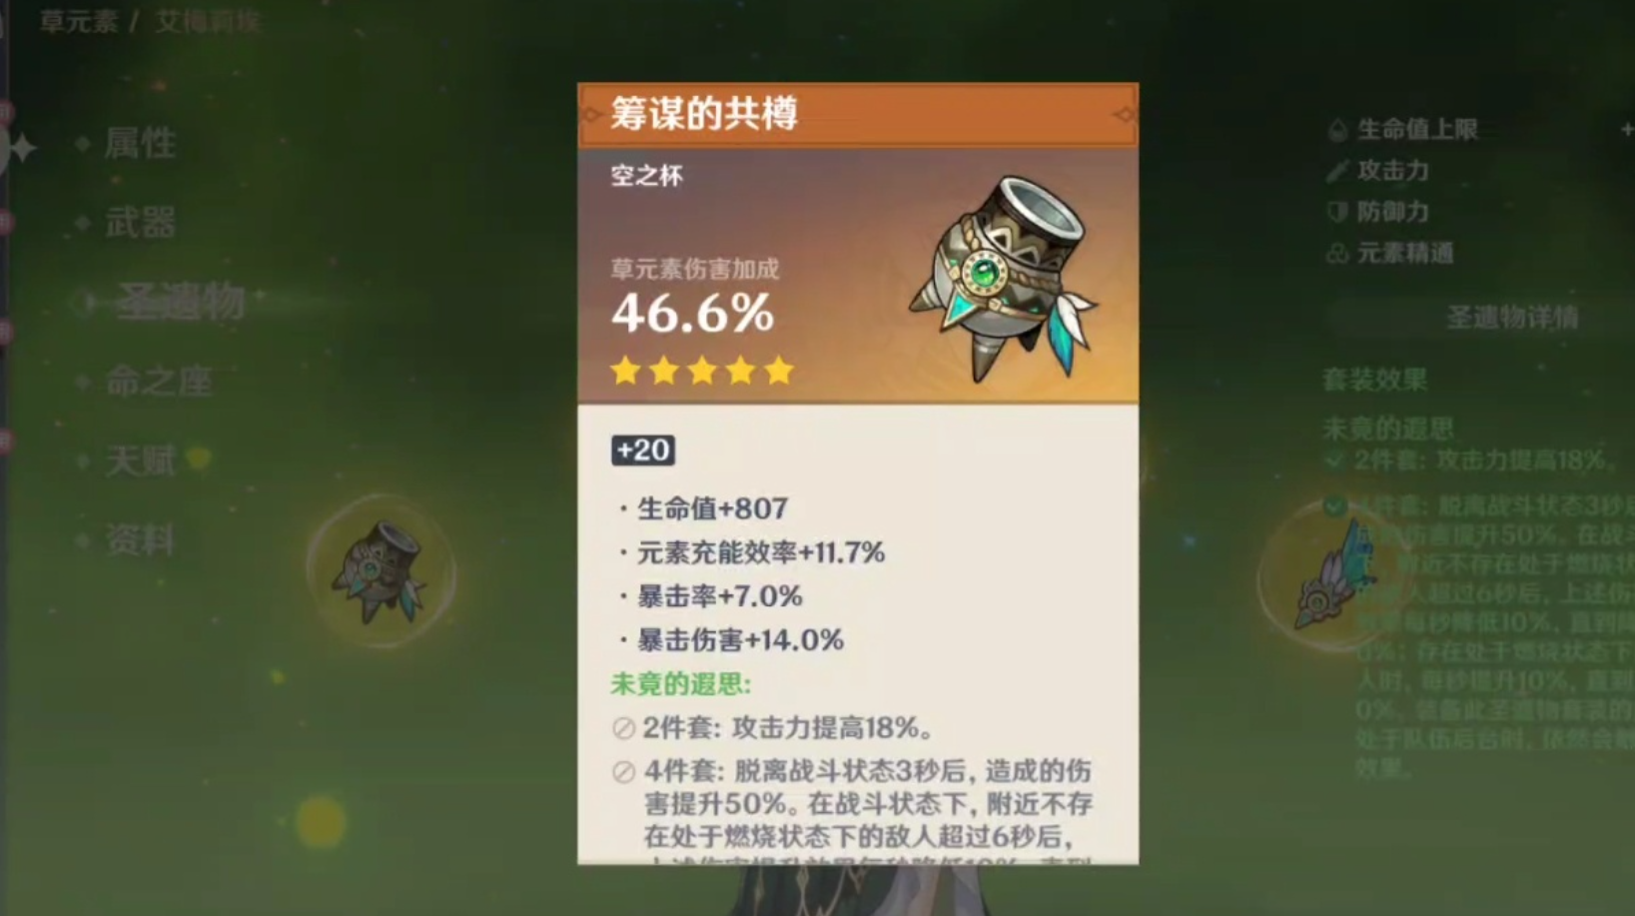圣遗物的属性主要分为主词条和副词条、套装三个属性，其中每个圣遗物套装都有不同的效果，角色携带同一套装的圣遗物到达某一数量之后这些效果便会生效。
    2. **主词条机制**
* **固定属性**：
  + **生之花**：主词条固定为生命值。
  + **死之羽**：主词条固定为攻击力。
* **随机属性**：
  + **时之沙**：主词条从攻击力百分比、生命值百分比、防御力百分比、元素充能效率、元素精通中随机一种。
  + **空之杯**：主词条从攻击力百分比、生命值百分比、防御力百分比、元素伤害加成（七种元素）、物理伤害加成、元素精通中随机一种。
  + **理之冠**：主词条从暴击率、暴击伤害、攻击力百分比、生命值百分比、防御力百分比、治疗加成、元素精通中随机一种。
* **概率分布**：不同主词条的出现概率不同。例如，时之沙中元素充能效率和元素精通的概率较低。
* **副词条机制**
* **初始词条数量**：
  + 四星圣遗物初始有2-3条副词条。
  + 五星圣遗物初始有3-4条副词条。
* **词条强化**：
  + 圣遗物每升4级会强化一次副词条。
  + 四星圣遗物最高16级，可强化4次；五星圣遗物最高20级，可强化5次。
  + 若副词条未满4条，强化时会随机新增一条副词条；若已满4条，则会随机强化已有词条。
* **词条数值**：每种副词条有4个档位，数值比例满足7:8:9:10。
* **不重复原则**：副词条不会与主词条重复。
* **选择与搭配建议**
* **主词条优先级**：根据角色需求选择合适的主词条。例如，输出角色优先选择攻击力百分比、元素伤害加成等。
* **副词条优先级**：暴击率、暴击伤害、元素精通、攻击力百分比等通常是优先考虑的副词条。
* **套装效果**：不同套装有不同效果，需根据角色定位选择合适的套装。

具体的圣遗物强化概率在附件当中。

#### 秘境概率

秘境是获取圣遗物的主要途径，尤其是高稀有度的圣遗物。冒险等级达到30级后可以开启圣遗物副本，40级后可以刷取金色（5星）圣遗物，45级以后可以挑战最高难度的圣遗物副本。同一秘境会产出两套圣遗物，两套圣遗物的所有概率相等。不同等级下掉落不同种类圣遗物的概率如下：

|  |  |  |  |  |  |
| --- | --- | --- | --- | --- | --- |
| 祝圣秘境 | | | | | |
| 冒险等阶 | 2星期望 | 3星期望 | 4星期望 | 5星期望 | 总数量期望 |
| 22 | 4.97 | 2.13 | X | X | 7.1 |
| 25 | 2.414 | 4.686 | X | X | 7.1 |
| 30 | X | 6.674 | 0.426 | X | 7.1 |
| 35 | X | 5.325 | 1.775 | X | 7.1 |
| 40 | X | 4.97 | 1.775 | 0.355 | 7.1 |
| 45 | X | 3.55 | 2.485 | 1.065 | 7.1 |

|  |  |  |  |  |  |  |
| --- | --- | --- | --- | --- | --- | --- |
| 普通BOSS级怪物 | | | | | | |
| 世界等级 | BOSS等级 | 2星期望 | 3星期望 | 4星期望 | 5星期望 | 总数量期望 |
| 0 | 36 | 1.428 | 2.772 | X | X | 4.2 |
| 1 | 37 | 1.428 | 2.772 | X | X | 4.2 |
| 2 | 41 | 1.428 | 2.772 | X | X | 4.2 |
| 3 | 50 | X | 3.78 | 0.42 | X | 4.2 |
| 4 | 62 | X | 3.36 | 0.84 | X | 4.2 |
| 5 | 72 | X | 2.94 | 1.05 | 0.21 | 4.2 |
| 6 | 83 | X | 2.52 | 1.26 | 0.42 | 4.2 |
| 7 | 91 | X | 2.1 | 1.47 | 0.63 | 4.2 |
| 8 | 93 | X | 2.1 | 1.47 | 1 | 4.57 |
| *对于世界八，普通BOSS级怪物加了特殊掉落机制，必出一个5星圣遗物 | | | | | | |

#### 合成台

合成台的“还圣奥迹”功能允许玩家将三个五星圣遗物合成一个新的五星圣遗物。这个过程可以看作是一个等比数列问题，因为每次合成都会减少输入圣遗物的数量，同时增加输出圣遗物的数量。假设有个五星圣遗物全部放入合成台，通过不断地三合一合成，最终能获得的圣遗物数量可以通过等比数列求和公式来计算。

计算过程：

1. 每次合成需要3个圣遗物，因此第一次合成可以得到 个新圣遗物。

2. 第二次合成时，可用的圣遗物数量为，因此可以得到个新圣遗物。

3. 以此类推，第 n 次合成可以得到 个新圣遗物。

根据等比数列求和公式，总合成次数为：



当 n趋向于无穷大时，这个等比数列的和为

如果将所有圣遗物全部放入合成台，最终可以额外获得 x/2 个圣遗物。又考虑到原神的圣遗物主要来源于圣遗物秘境挑战，而这种方式一般会同时产出两套圣遗物，因此可以认为合成台“还圣奥迹“功能让出货速率翻了倍。

#### 其他来源

开启野外宝箱是获取圣遗物的一种方式，宝箱品质越高，掉落的圣遗物品质也越高。普通宝箱可能掉落低星圣遗物，而珍贵和华丽宝箱则有概率掉落高星圣遗物。

世界BOSS：如无相系列、急冻树、爆炎树等，击败后有概率掉落圣遗物，尤其是角斗士和宗室套装58。

周本BOSS：如风魔龙、公子等，每周挑战一次，高概率掉落5星圣遗物。

完成部分世界任务、见闻任务或活动任务后，系统会赠送圣遗物作为奖励。

通过调查地图中的特定点位（如帐篷、酒窖、破木车等）可以获得圣遗物狗粮（低星圣遗物），用于强化其他圣遗物。

在蒙德和璃月的部分商店中，可以用摩拉购买低星圣遗物（如2星圣遗物）。

部分限时活动会奖励特定圣遗物套装或圣遗物强化材料。

深渊挑战：挑战深渊会奖励特定套装随机属性的四星和五星圣遗物。

### DPS

DPS 是“Damage Per Second”**（每秒伤害）**的缩写，用来衡量一个角色或队伍在单位时间内能够造成的伤害总量。它是衡量角色输出能力的关键指标。曾经有人对原神的深渊数值和主流队伍的DPS进行比较，发现几乎是刚好落后一个时间段。即原神深渊对队伍DPS的要求刚好落后主流队伍DPS几个月，原魔血量安排和角色本身数值的安排是受到这一规律严格控制的。

根据心流理论，当游戏的技巧性和挑战性都较低时，玩家会易于进入心流状态。游戏的挑战性和技巧性都比较高时，也容易进入心流状态。反之若是这两者达不到平衡，玩家则容易感到焦虑或厌烦。考虑到这样的因素，在保证其他情况相同（队伍五星数量，养成程度，队伍主要活跃时期，环境等等）时，技巧要求较高的队伍它的上限收益应当是较大的，正好对应深渊周本等高难度副本。而技巧要求较低的队伍应当是下限较高但是上限相对没那么高、适合应对低挑战性副本的，这样的游戏设计才是符合直觉的。

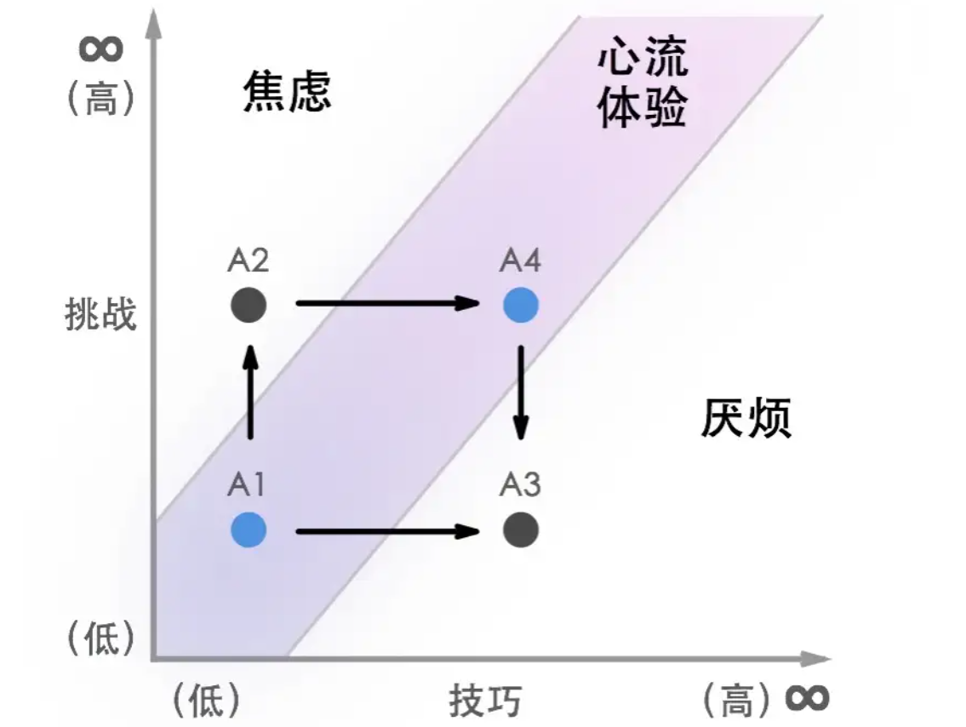

对于一个队伍而言，除了**DPS**以外，**出伤方式（e,q,cd）、出伤范围、环境适应性、转火效率、启动速度（伤害前置还是后置，上buff的速度）、上手难度、生存容错率，辅助能力、泛用性，培养成本**都是判断其是否优秀的关键。另外，考虑到原神是一款开放世界游戏，那么队伍在大世界的**跑图能力、解谜能力**也非常重要。同时考虑到可能会出现多人组队的情况，那么队伍中角色的**单人输出、生存、辅助能力**同样是值得考虑的一环。基于这些种种因素设计角色，游戏的配队多样性才会越来越丰富，可玩性才会越来越高。

（原神角色和配队实在太多了，截至5.5版本算上各个属性的旅行者已经有100+个角色了，这一部分本来想把主流队伍的dps全部列出来，但是发现工作量太大了，而且队伍受环境影响的发挥差距也很大。我对原神的角色、武器选择和配队理解还是比较深入的，如果这一部分比较重要那就面试问吧）

### 原魔血量

游戏中，所有原魔的血量都有随等级增长的趋势，原魔的具体血量数值往往各不相同，但总是存在共性的，只有三种成长曲线。每种曲线在每个等级均有一个作为基准的等级标准血量。每个特定的怪物相对这三个成长曲线可以定义一个怪物相对血量，同时在不同的环境下，可以定义一些参数。最终我们可以使用“怪物相对血量”和“环境血量倍率”对不同的原魔进行描述。

|  |  |
| --- | --- |
| 场景 | 环境血量倍率 |
| 深境螺旋1~2层 | 100% |
| 深境螺旋3~7层 | 150% |
| 深境螺旋8~11层 | 200% |
| 深境螺旋12层 | 250% |
| 真境剧诗轻简 | 120% |
| 真境剧诗普通 | 150% |
| 真境剧诗困难 | 180% |
| 真境剧诗卓越1-3 | 190% |
| 真境剧诗卓越4-6 | 210% |
| 真境剧诗卓越7-8 | 230% |
| 真境剧诗卓越9-10 | 250% |
| 单人联机 | 100% |
| 双人联机 | 150% |
| 三人联机 | 200% |
| 四人联机 | 250% |

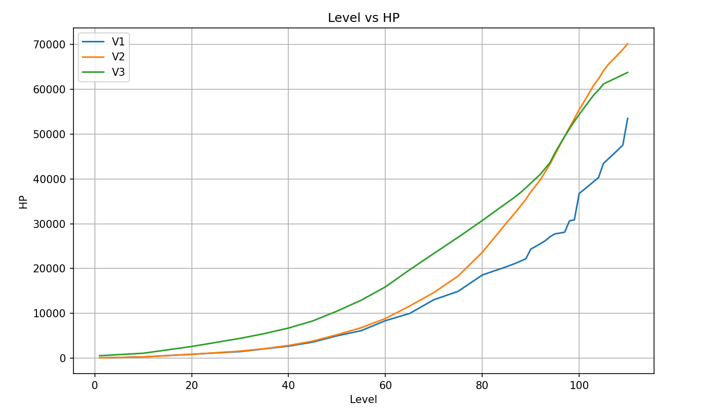

最终，原魔的血量可以使用如下公式进行描述：

**怪物实际血量=等级标准血量×怪物相对血量×环境血量倍率**

然而角色实际攻击原魔会受到等级差和原魔抗性的影响，此处部分由于不同原魔的抗性机制并不相同，同时前面的伤害系统部分已经解释了相应的公式，因此不再分析。这里怪物相对血量和采用何种曲线仅由不同的原魔本身所确定，原魔的伤害同样可以认为和角色一样，是基于一定的倍率，攻击力等进行计算，这些部分的数据统计较为困难，需要根据不同原魔的设计需要而确定。

### 原石统计

原石最主要的用途是用于祈愿抽卡。玩家可以通过消耗原石兑换“纠缠之缘”或“相遇之缘”，并在角色活动祈愿、武器活动祈愿或常驻祈愿中抽取角色和武器。在这一部分，将会对原神的原石来源进行分类说明。同时，原石还可用于兑换原粹树脂。原粹树脂是游戏中用于挑战副本和获取资源的重要“体力”系统。玩家每天可以使用原石恢复6次原粹树脂，每次恢复120点树脂，总共需要800原石。这给了某些想要快速提升自己账号强度的氪佬们一个手段。

#### 任务

任务可以分为魔神任务、传说任务、邀约事件、世界任务四类，魔神任务即游戏主线，完成后一般可以获得30~40原石和一个纠缠之缘。传说任务对应原神五星角色专有任务，有的会作为魔神任务的一部分环节。邀约任务对应的是游戏四星角色专属任务，相对来说奖励最少，世界任务则是在大世界中到处有所分布的支线任务，用于完善世界观补充设定等，完成每个世界任务会获得30~40原石，数量最多，原石总量也最多。

将任务所得奖励全部转化为原石（1纠缠之缘=160原石）统计后可以得知截至5.4版本的原石总量。（数据来源米游社“铃”的统计帖）

|  |  |  |  |  |  |
| --- | --- | --- | --- | --- | --- |
| 任务类型 | **魔神任务** | **传说任务** | **邀约事件** | **世界任务** | **总计** |
| 原石数量 | **2280** | **3420** | **960** | **13720** | **20380** |

#### 宝箱&神像&神树

宝箱主要通过大世界探索获得。宝箱分为普通宝箱（内含2原石）、精致宝箱（内含5原石）、珍贵宝箱（内含5或10原石）、华丽宝箱（内含10、20、40原石不等）、奇馈宝箱（数量不定，多数为5原石）、秘境/任务宝箱（数量不定）。

神像和神树（此处主要指地区供奉，如神樱树、露景泉等）也属于大世界探索部分，它们都需要收集各个国家的神瞳或者印记（如火之印、雷之印等）供奉获得对应的奖励。

截至5.4版本，这一部分的原石的总量统计如下：

|  |  |  |  |
| --- | --- | --- | --- |
| 任务类型 | **宝箱** | **传送点解锁** | **神像神树** |
| 原石数量 | **27833** | **2870** | **10060** |

#### 每日委托

通过完成每日委托的方式，玩家每天可以获得60原石的资源。据统计开服至今全勤可以获得**接近10w**原石的资源。每日委托作为提升玩家活跃度的重要机制，需要花费最少时间就可以获得相当数量的原石，这样才能吸引玩家积极上线体验游戏内容。

#### 成就&教程

游戏的成就系统有上千个成就，完成一个成就可以获得5到10原石不等这样的设计主要也是为了让玩家更有动力探索游戏的机制，同时提升玩家的成就感。成就的达成难度是有差距的，60%的成就只要大致体验了游戏主要内容便可以达成，20%的成就则需要玩家深入进行游玩和体验才可以完成，剩下的成就达成条件一般都较为苛刻，不通过社区交流、攻略查询等方式难以完全达成，这样的设计有助于玩家之间相互讨论，提升游戏热度。

至于教程系统，它在《原神》中扮演着重要的角色，帮助玩家快速熟悉游戏机制和玩法。教程通常以任务形式出现，引导玩家完成一系列操作，例如角色技能的使用、战斗技巧、探索地图等。点击这些教程后，玩家不仅能掌握游戏的基本玩法，还能获得一定的奖励。例如，一些新手教程可能会奖励少量原石，帮助玩家在初期更快地积累资源。此外，教程系统还会根据玩家的进度逐步解锁更高级的内容，确保玩家在不同阶段都能获得相应的指导。

截至5.4版本，《原神》中成就系统提供的原石总数为**11475**，教程所提供的原石总数为**503**。

#### 同伴赠礼

在尘歌壶中，某些角色有其偏好的外景套装，通过收集这些套装的组件让其入住，角色便会返还一定量的原石等资源，称之为同伴赠礼。这一系统同样提升了游戏的可玩性。也加深了玩家与角色的情感羁绊，截至5.4的赠礼原石总量为**3300**。

#### 深渊&剧诗

这一部分则是类似于爬塔的玩法，但除开深渊第12层外对玩家的角色养成程度要求不是那么高。深渊前8层和真境幻想剧诗首次通关可以获得总共**3900原石**的奖励，这些都是一次性的奖励，可以很大程度上吸引玩家的注意。而深渊后四层和剧诗则会每半个月轮流刷新一次，如果每个月都能全部通关则可以获得**2400原石**的奖励。从开服至今，玩家如果全部通关则可以获得**6万以上的原石**奖励。

#### 邮件&兑换码

周年庆、系统维护、版本前瞻等版本重大事件发生，以及参与签到等各种活动可能会通过邮件或者活动兑换码的方式发放原石等资源。理想情况下可以获得的最大原石数量如下：

|  |  |  |  |  |  |
| --- | --- | --- | --- | --- | --- |
| 获取途径 | **邮件直送** | **官方兑换码** | **米游社签到** | **网页活动** | **微博签到** |
| 原石数量 | **55380** | **11780** | **3750** | **7588** | **6320** |

#### 商店

星辉系统是游戏中重要的资源系统之一。抽取4星角色时，每次可获得2个星辉。抽取5星角色时，每次可获得10个星辉。当重复获得4星或5星角色时，会根据重复次数转换为星辉：4星角色第2~7次重复每次获得2个星辉，第8次及以后每次获得5个星辉；5星角色第2~7次重复每次获得10个星辉，第8次及以后每次获得25个星辉。抽取4星武器时，每次可获得2个星辉。

星辉可以在尘辉商店中兑换指定的4星角色，每月更新一次，每6个月轮换一次，每个角色的兑换需要消耗34个星辉。星辉商店提供黑岩系列和宗室系列武器，每月轮换一次。玩家可以使用星辉兑换纠缠之愿（粉球）或相遇之缘（蓝球），都是5个星辉兑换一个。

每次从祈愿池中获得3星武器时，会附赠15个无主的星尘，每月可以使用星尘兑换5个纠缠之缘（粉球）和5个相遇之缘（蓝球），总计需要750个星尘，这是星尘最重要的用途之一。此外，星尘可以用于兑换角色突破材料、武器突破材料、摩拉等。每月限购的30万摩拉可以用星尘兑换，星尘还可以兑换嬗变之尘等稀有材料以及怪物掉落材料。

这样的设计尤其可以加快玩家前期角色养成的速度，缩小新玩家和老玩家之间的差距，同时增强了玩家对于抽出五星角色和四星角色的意愿，每个月兑换抽卡资源的方式也提升了玩家的活跃意愿。通过星辉和星尘，玩家可以获得**8~12%的额外抽数**。

#### 活动

活动主要指的是原神每个版本的限时活动，这些活动一般都是一些小游戏或者一些任务、限时地图、角色试用等。完成后可以获得巨额的资源。平均每个小版本玩家可以从这些活动中获得**2000到4000的原石**。这些活动往往有着丰富的剧情与主题设计、新颖的玩法机制和精美的美术与音乐。活动的内容往往稍加改造便可添加到大世界作为常驻的玩法机制，同时这些活动完善了角色和世界观的塑造，增强了玩家之间的社交和游戏的交互性。

据统计，截至5.4版本玩家可以从限时活动中获得的原石总量**接近十万**。

#### 见闻&牌册

见闻系统是《原神》中类似成就系统的一个功能，但它主要与任务有关，它记录了玩家在游戏中的各种经历和探索内容。见闻系统会记录玩家完成的主线任务、支线任务以及其他隐藏事件，帮助玩家更好地了解游戏世界的背景故事。见闻分为分为“博物之章”“寻访之章”和“探究之章”，每个章节包含一系列任务。完成章节内的所有任务后，玩家可以获得丰厚的奖励，包括原石、摩拉、经验书和圣遗物等。牌册系统则主要用于记录玩家在“七圣召唤“玩法中的卡牌收集进度、解锁的牌背以及牌手等级等内容，提升牌手等级可以获得一定数量的原石。

截至5.4版本，通过见闻和牌册系统可以获得的原石总量为**6420原石**。

### 特别篇——关于“锄地”

**有人天生就喜欢收集。**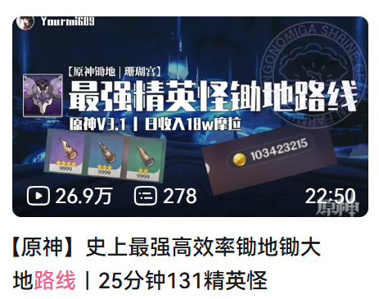在原神重度玩家之中，存在着一个特殊的群体，那就是“锄地佬”。

锄地主要指玩家组队在大世界中快速击杀精英怪物和普通怪物，获取摩拉、经验材料和圣遗物等资源。这种玩法不消耗体力，收益可观，且具有一定的娱乐性和社交性。“锄大地”玩法的出现主要是为了应对长草期（在游戏内容更新较少的时期，玩家需要一种持续的娱乐方式）以及获取更多的资源。通过击杀怪物以及跑图采集，可以获取大量摩拉和武器、角色养成材料、食物烹饪所用到的食材、尘歌壶木材、矿物等重要材料，尤其是高价值的圣遗物碎片（低价值圣遗物，但可以作为其他圣遗物突破材料使用，也就是俗称的狗粮）。

与此同时，玩家组队配合，享受一路平推的快感，这个过程也是原神社交玩法的一种体现，同时这也能提升玩家对于游戏的理解。在其他游戏中也有类似的玩法，例如在《魔兽世界》、《最终幻想14》、《塞尔达传说：旷野之息》中，这种刷怪的玩法对于重度玩家而言都是非常重要的。

除开在这个玩法中玩家开发出的许多技巧性的内容以外，这个玩法还涉及到了许多敏感的数值。由于原神是一个弱保软的游戏，因此在能保证这个玩法能合理进行下去的同时，设计时还不得不考虑休闲玩家与重度玩家在这种可肝资源获取方面的差异，防止锄地过多影响到原神的货币（摩拉）体系与圣遗物养成体系的平衡。

在原神中，锄地存在着以下限制：

（1）每天最多可击杀400个精英怪和2000个小怪。

（2）收益包括摩拉、经验材料和圣遗物碎片，一天可获得最多约18万摩拉，这与60树脂带来的183000摩拉收益相接近。圣遗物狗粮主要通过击杀精英怪获得，每天的上限大约是40个（平均每天8紫32蓝）。由于掉落率的不稳定性，每天的圣遗物狗粮收益可能会有所波动。

（3）圣遗物的存储上限为 1800件，背包的总负重上限为 30000。每件物品（如武器、圣遗物、材料等）占用1点负重，每种材料的堆叠上限为 9999 个。例如，矿石、经验书、圣遗物强化素材等材料，每种最多可存储99999个。食材的堆叠上限在4.7版本后提升至 9999。

为了最大化收益，锄地佬们发明了非常多的锄地技巧，也利用原神大地图工具针对几乎所有的掉落物做了非常多的路线图。在锄地的过程中，角色伤害并不是唯一的考量，而是需要考虑辅助能力，跑图能力，出伤速度，生存能力等多方面的角色综合素质。路线规划和队伍选取的过程同样是玩家一个较好的游玩体验的重要来源之一。

对于通用突破材料而言，大世界敌人的掉落基于掉落等级，掉落等级的规则是1-4级敌人为0级，之后每5级为1个掉落等级。对于通用突破材料，其掉落期望在掉落等级达到18级及以上（即敌人等级90级及以上）时达到最大值，设18级掉落等级时通用突破材料的掉落为基准值，则18级以内相同材料相对于18级掉落期望的比率为**α=Drop Level/30+0.4**，与掉落等级线性相关。而对于不同星级的同一材料，其掉落规则为二级材料在掉落等级8级以下不掉落，三级材料在掉落等级12级以下不掉落；二级材料基础掉落期望为一级材料的4/15，三级材料基础掉落期望为一级材料的1/15。由于这些材料可以在合成台进行转换，因此将不同等级材料的收益进行换算后我们可以得到通用突破材料掉落收益的折线图，这是一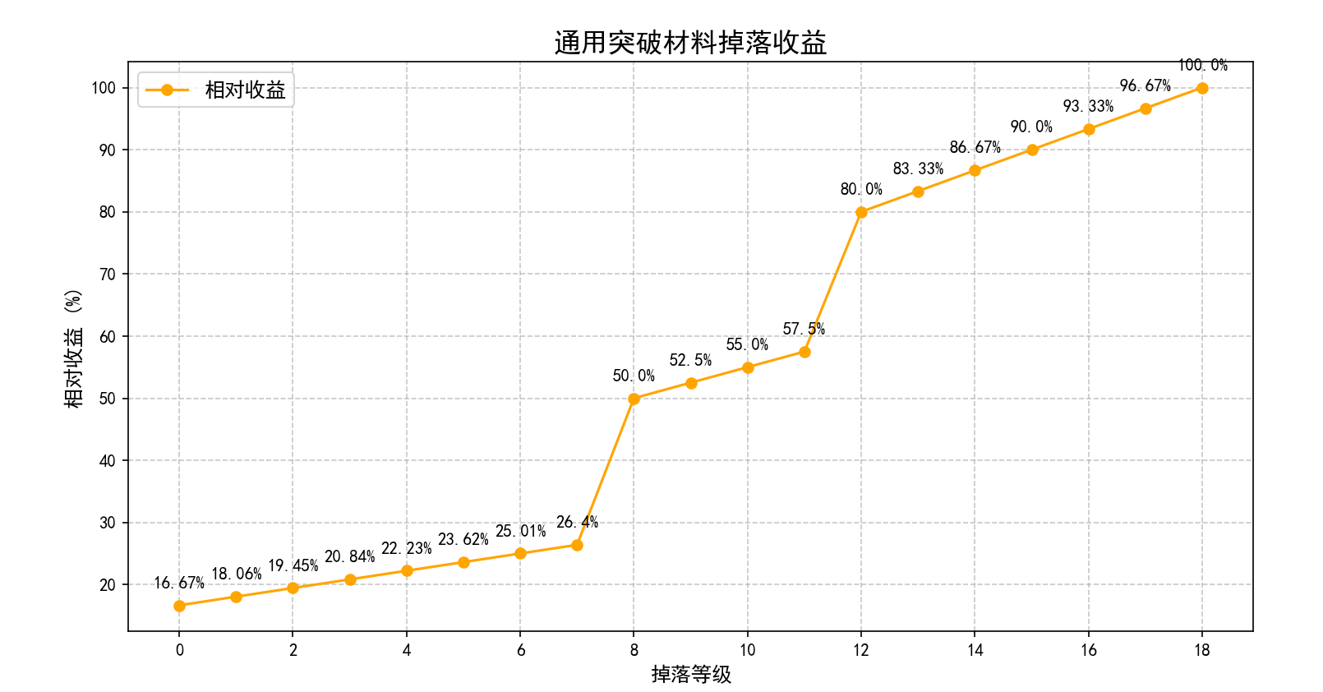个具有阶梯状特征的图。

同时，原神中还存在调查点机制，通过这些调查点可以获得食材和圣遗物狗粮，每天的调查次数具有上限100个（超出上限后地图上的摩拉，狗粮，杂物调查点将全部消失）。升满一个五星级圣遗物所需经验值为270415。通过调查点，每天的保底摩拉收益为2.4w，保底狗粮收益为200个1星（圣遗物经验84000）。通过锄大地，每天的保底摩拉收益为4.4w，狗粮收益保守估计在40个3星狗粮（圣遗物经验50400，实际一般产出在60000左右）。再结合20体力能够的固定获取资源可知：每日保底收益等效于约40体力（约0.7颗脆弱树脂），一周则可保底额外获得280体力（约4.7颗脆弱树脂），一个月可保底额外获得1200体力（约20颗脆弱树脂）。相比之下，原神有时会有一些产出翻倍的活动，一次活动一般可以带来最多420体力的额外收益，这也是部分想要快速提升账号养成程度的玩家疯狂锄地的原因了。

以下是击杀精英怪带来的圣遗物掉落收益：

|  |  |  |  |  |  |  |  |
| --- | --- | --- | --- | --- | --- | --- | --- |
| **敌人等级** | **掉落等级** | **1星** | **2星** | **3星** | **4星** | **总和** | **经验** |
| 1～4 | 0 | 0.09 | 0.01 | - | - | 0.1 | 46.20 |
| 5～19 | 1~3 | 0.066 | 0.034 | - | - | 0.1 | 56.28 |
| 20～29 | 4~5 | 0.034 | 0.056 | 0.01 | - | 0.1 | 73.92 |
| 30～34 | 6 | - | 0.07 | 0.03 | - | 0.1 | 96.60 |
| 35～49 | 7~9 | - | 0.034 | 0.066 | - | 0.1 | 111.72 |
| 50～59 | 10~11 | - | - | 0.09 | 0.01 | 0.1 | 138.60 |
| 60～104 | 12+ | - | - | 0.08 | 0.02 | 0.1 | 151.20 |

以下是击杀精英怪带来的摩拉与角色经验收益：

|  |  |  |  |  |  |
| --- | --- | --- | --- | --- | --- |
| **等级** | **掉落等级** | **普通敌人摩拉(标度)** | **普通敌人经验** | **精英敌人摩拉** | **精英敌人经验** |
| 1~4 | 0 | 14-21 | 10 | 42.50% | 30 |
| 5~9 | 1 | 16-24 | 10 | 50.00% | 31 |
| 10~14 | 2 | 18-28 | 11 | 55.00% | 33 |
| 15~19 | 3 | 20-30 | 12 | 60.00% | 35 |
| 20~24 | 4 | 22-33 | 12 | 67.50% | 36 |
| 25~29 | 5 | 24-36 | 13 | 72.50% | 38 |
| 30~34 | 6 | 26-39 | 13 | 80.00% | 40 |
| 35~39 | 7 | 27-41 | 14 | 82.50% | 41 |
| 40~44 | 8 | 29-43 | 14 | 87.50% | 43 |
| 45~49 | 9 | 29-44 | 15 | 90.00% | 45 |
| 50~54 | 10 | 30-45 | 16 | 92.50% | 47 |
| 55~59 | 11 | 31-47 | 16 | 97.50% | 48 |
| 60~64 | 12 | 32-49 | 17 | 100.00% | 50 |
| 65~69 | 13 | 32-49 | 17 | 100.00% | 52 |
| 70~74 | 14 | 32-49 | 18 | 100.00% | 53 |
| 75~79 | 15 | 32-49 | 18 | 100.00% | 55 |
| 80~84 | 16 | 32-49 | 19 | 100.00% | 57 |
| 85~89 | 17 | 32-49 | 19 | 100.00% | 58 |
| 90+ | 18+ | 32-49 | 20 | 100.00% | 60 |

值得注意的是当玩家世界等级在五以上时通过地脉花挑战每20体力获得的摩拉收益为60000，角色经验书收益为6-7 本冒险家的经验书和4-5 本大英雄的经验（角色经验书分为三种，大英雄的经验：20,000 经验、冒险家的经验：5,000 经验、流浪者的经验：1,000 经验）

据不完全统计，锄地每次的耗时一般在20min到1h不等，有时候四人组队会轮流到四个人的世界锄地，直至达到上限。锄地对于设备的要求也很高，为了锄地时更快传送而购买PS5的玩家并不少见。

### 特别篇——关于“数值膨胀”

在现实生活中，具有一定经济学知识的都会了解通货膨胀一词，人们向政府交税，政府则负责国家事务，一个健康的经济是一定会伴随着温和的通货膨胀的。然而在某些情况遇到了大范围的危机，政府便可能采取大量印刷货币的方式进行应对，这样会导致短期的快速通货膨胀，居民的生活将会受到很大影响。

现实中的通货膨胀和游戏中的数值膨胀具有很大的相似性：两者都表现为资源（货币或角色强度）的贬值，导致旧内容（货币购买力或旧角色）相对失效，同时引发经济或游戏生态的不平衡。现实中通过控制货币供应、提高资源利用效率和发展多元化经济来抑制通胀，而游戏中则可以通过控制资源投放、优化机制设计（如元素反应、团队配合）和丰富内容多样性来减缓数值膨胀。对于一个持续运营的游戏而言，膨胀是无法避免的，因为一个游戏想要长久运营下去便一定需要有人为之买账，有的游戏在内容方面膨胀，有的游戏在数值方面膨胀，有的游戏在皮肤方面膨胀，有的游戏在玩法方面膨胀等等。

数值和内容膨胀的后果可以通过以下几个方面衡量：

**玩家体验：**

如果膨胀过快，新角色或装备明显强于旧角色，导致玩家对旧角色失去兴趣或者由于官方不公正的对待而产生怨恨，可能引发“氪金压力”，或者直接导致退游。 旧角色或装备贬值，玩家也可能感到资源浪费，影响游戏内经济系统的稳定性。同时膨胀过快也会导致玩家在游戏上面需要花费的时间越来越多，当到达某个界限的时候就会导致玩家流失。但有时候新角色的膨胀会带着老角色一起提升，此时老玩家可能会更愿意抽取这些角色。

如果不膨胀，游戏内容保持平衡，这样可能导致缺乏新鲜感，玩家对更新内容的期待降低，同时玩家氪金的意愿也会变低。同时如果不膨胀，后入坑的玩家便难以赶上游戏的进度，原神的内容体量已经非常大了，**就像一个快要爆炸的电脑C盘。**如果游戏一直保持不变的数值曲线，那么新玩家将会用非常长的时间追赶老玩家的游戏进度和角色养成进度，甚至可能会感到焦虑而放弃游戏。

**内容寿命：**

如果膨胀较快，旧内容迅速被淘汰，引发玩家的“疲劳感”，同时也会引起游戏内容的割裂。这会缩短游戏内容的生命周期。如果不膨胀，旧内容保持价值，但新内容可能会显得缺乏吸引力。

这又延伸出了另外一个问题：如何衡量膨胀多少合适？较容易想到的是通过以下方法进行调节膨胀的速度。

**玩家反馈：**通过社区反馈、问卷调查等方式了解玩家对数值变化的接受程度。

**数据分析：**监控游戏内数据（如角色使用率、副本通关率、玩家流失率等），评估膨胀对游戏生态的影响。

**平衡测试：**通过内部测试和玩家测试，确保新内容的强度在可控范围内。

**元素反应：**通过复杂的元素反应机制，让角色之间的配合比单一角色的强度更重要，减缓单一角色的膨胀速度。

**环境控制：**设计多样化的战斗环境（如天气、地形、怪物机制），不同环境（如深渊、大世界、活动副本）对角色有不同的要求，避免单一角色在所有环境下都强势。

**限制伤害上限：**通过机制限制伤害上限（如抗性、减伤、伤害吸收），让玩家更注重策略而非单纯堆数值。同时也可以更改角色的机制，让高数值角色打出理论上限的难度变高，让低数值角色打出理论上限的难度变低等等。这样可以让玩家更注重角色搭配、技能释放时机和战斗策略，而非单纯堆数值。

**角色分工：**通过四个角色的团队配合，将单一角色的膨胀速度减缓为原来的四分之一。为了达到这一点，需要设计角色的时候更多注意角色功能的多样性（如辅助、大世界、治疗），而非单纯提升输出。

**控制命座：**命座系统其实某种程度上也为控制数值膨胀提供了一定的调整空间。角色低命表现和高命座的表现之间的关联程度其实并不是很大，通过合理的命座设置可以做到当顶配队伍的伤害大幅上升的同时，低命的队伍还能保持一个相对缓慢的数值增幅。同理可以做到当低命队伍的养成成本较大降低，或者伤害提升显著的同时，让高命座的队伍保持在一个较为稳定的数值区间内，通过人设的塑造、社区舆论的控制来保证流水也是一个选择。

《原神》的数值膨胀问题其实是控制得相当好的，本质的方法就是通过机制来延缓膨胀的速度，每个新角色相比于之前的角色在某一领域有提升，但是在别的领域则没有那么大的优势。可以预见的是，随着角色越出越多，体系队伍的增加和通解型角色的减少隐隐便成为了原神未来的趋势。

总之，控制数值膨胀以及功能膨胀是一个漫长的话题，想要长期控制好角色的数值便不能设计出太弱或者太强的角色，同时从多方面进行限制，再随着游戏的进程有所预估和提前计划地进行迭代。

注：数据来源

*相关理论基础主要来源于米游社、哔哩哔哩、NGA论坛的相关研究，原始数据来源于开源项目*[*https://github.com/zty012/GenshinData*](https://github.com/zty012/GenshinData)*、玉衡杯数据库*[*https://homdgcat.wiki/*](https://homdgcat.wiki/)*、原神wiki* [*https://genshin-impact.fandom.com/wiki/Genshin_Impact_Wiki*](https://genshin-impact.fandom.com/wiki/Genshin_Impact_Wiki) *等网站*